В.М. МАДОРСКИЙ
БрГУ им. А.С. Пушкина (г. Брест, Беларусь)

О ЛОКАЛЬНОЙ КВАДРАТИЧНОЙ СХОДИМОСТИ МНОГОМЕРНОГО МЕТОДА СТЕФФЕНСЕНА.

Для решения нелинейного уравнения
(1)
применим следующий итерационный процесс:
Шаг 1. Решается линейная система
(2)
Шаг 2. Вносится поправка в вектор 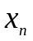
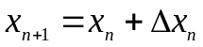 (3)
Шаг 3. Если 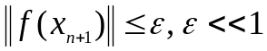 - конец просчётов, иначе осуществляется переход на шаг 1. Здесь 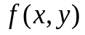 - оператор первой разделённой разности оператора 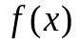.
Полагая, что существует ограниченный оператор второй разделённой разности, имеет место аналог теоремы о среднем для операторов:
(4)
Итерационный процесс (1) - (3) можно записать в виде
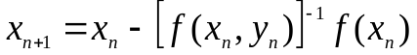, в связи с чем для анализа скорости сходимости введём оператор и проведём оценку с использованием соотношения (4).
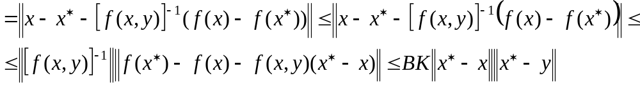 Здесь 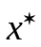 - решение (1), 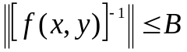 и если 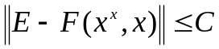, то из предыдущего соотношения следует оценка (5)
(5)
Из (5) имеем квадратичную сходимость метода Стеффенсена.
